和春技術學院
青 年 志 工 團 隊
95寒假資訊教學企劃書

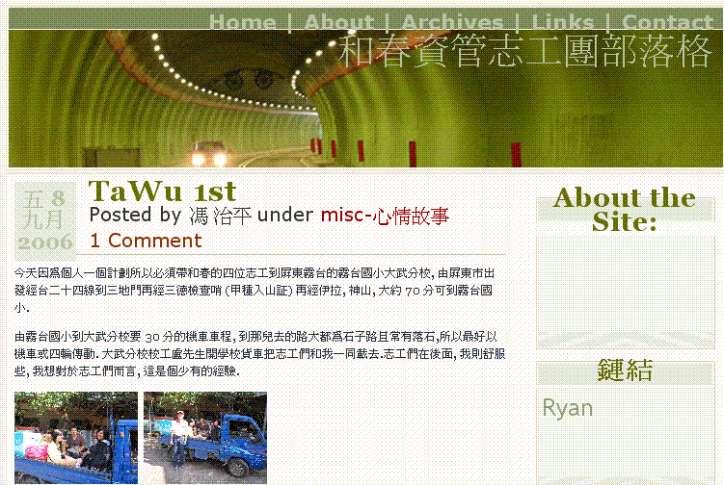

主辦單位：和春資訊管理學系
依據：
挑戰2008：「國家發展重點計畫」－E世代人才培育計畫－建構全民網路學習系統－縮短中小學城鄉數位落差－鼓勵大專校院及民間團體協助偏遠地區推動資訊教育，以加速縮短城鄉數位落差。
目標：
結合大專校院、高中職與民間團體資源，以縮減中小學城鄉數位落差及輔導各中小學資訊融入教學工作為優先，並協助改善偏遠地區網路通訊基礎環境與服務，提昇弱勢族群資訊素養，藉以鼓勵及提供青年學子服務學習機會。
緣起：
因應教育部95年度青年資訊志工團隊，我們透過教育部網站搜尋屏東地區要求資訊志工服務之國中小學：霧台國小是屏東地區較為偏遠的國小，在和該校負責老師連絡後，該校願意接受及配合本系的服務，也希望藉由這此本活動達到教育部所指的縮短城鄉的差距。
目前霧台國小有電腦教室一間16部電腦，本批電腦為今年 (九十五年) 暑假才到之新電腦，品牌為華碩：CPU Pentium, hard disk 60G。
電腦教室雖初具規模，但無電腦資訊專長的教師管理，教師的電腦知識多偏向於基本的文書處理，對電腦硬體設備、網路、應用軟體及實務應用面的資訊知識需加強，所以本系除了提供軟硬體的到校服務外，也想利用暑寒假為教師及小朋友舉辦電腦育樂營。原本想於 95 年暑假期間即前往霧台國小進行教師及小朋友的暑期電腦育樂營，但因該期間霧台國小已規劃多個活動，另那時正值台灣多颱時節，故而在該校校長建議下改成寒假舉辦。本次寒假電腦育樂營我們預計規劃幾個和電腦相關的課程: 中英文打字，電腦基本拆修， Movie Maker 電腦影音軟體，搜尋引擎的認識，OFFICE 2000中的word文書處理、Excel試算表，以及利用Loxa來設計個人網頁，以及希望藉著這些課程，可以縮短城鄉數位落差，提升霧台國小師生的電腦能力，以奠定日後的電腦基礎概念。
主辦單位：和春技術學院-資訊管理學系
活動日期：96年1月29日(一) 、 96年1月30日(二) 、 96年2月7日(三)
活動指導老師：陳建廷老師、陳建良老師、何樹垚老師、黃一菁老師、馮治平老師
活動地點：屏東縣霧台鄉霧台國小電腦教室
活動服務對象：霧台國小、大武分校五~六年級學生及所有教師
志工人數：24人
活動聯絡人：和春資管系馮治平老師07-788-9888 分機 8712
活動交通工具：學生由霧台國小校車接送，授課教師及志工自行前往
教育行前訓練：
1月15日 (本校已開始放寒假) 早上八點，在H605電腦教室，進行OFFICE應用軟體、電腦基本拆修、網頁設計、Movie Maker軟體的行前教育訓練課程，所有課程由本校資管系專任教師授課，OFFICE應用軟體由邱崇訓同學負責當小老師，電腦基本拆修由吳權峰同學負責當小老師，網頁設計、Movie Maker 電腦繪圖軟體由李晧維同學負責當小老師，相關活動遊戲設計由楊翊巧同學負責。
活動進行方式：
在這3天的時間除了授課的老師以外，其餘的志工團員會在旁輔助小朋友，讓不會的小朋友能夠發問，進一步學到東西，在課程之餘，也會讓小朋友有娛樂放鬆的時間，不置於降低小朋友學習的意願，反而是利用遊戲讓小朋友能夠快快樂樂的學習。
人力分配：
每一堂課程都會由一位教師來授課教學相關的課程，兩位團員負責拍照及攝影，其餘8位團員將對其他小朋友在旁輔導，以增進學習能力，有任何不懂的，都可以直接問身邊的團員，他們會很熱心的指導小朋友。
課程講義：
關於課程講義都是團員們參考關於電腦相關書籍下去編譯，所以對於難度會有所掌握，不置太過於艱澀，讓小朋友有所退卻，進而影響到學習意願，而且講義都是圖文並茂，有操作畫面的圖片可以參考，所以小朋友在家裡也可以輕輕鬆鬆的看講義就會操作。
課後檢討：
團員們在結束一天的課程後，將會對於所上課內容改進、檢討，以免影響到授課品質以及如何增進輔導的技巧讓上課更加有趣。

活動流程：
第 一 天 活 動 流 程

時 間 | 活 動 內 容
08:30~09:30 | 相見歡(領隊致詞與成員自我介紹、進行分組)
09:30~09:40 | 休息
09:40~11:00 | 中英文打字
11:10~12:00 | 電腦基本拆修教學
12:00~13:00 | 休息~吃飯
13:00~13:50 | Movie Maker
13:50~14:00 | 休息
14:00~14:50 | 活動 (腦筋急轉彎)
15:00~16:30 | 英打練習
備註:第一日上午活動(相見歡)，領隊致詞後各位成員請自我介紹，並分組以人數多寡來分，一組五人左右:下午活動為腦筋急轉彎。下午舉行在三天行程中將有不同的趣味活動，最後一天前三名的組別將頒發精美獎品。
第 二 天 活 動 流 程

時 間 | 活動內容與主持人
08:30~10:00 | 搜尋引擎教學
10:00~10:10 | 休息
10:10~11:00 | 活動
11:10~12:00 | 搜尋實例教學
12:00~13:00 | 休息~吃飯
13:00~13:50 | 課程總複習
13:50~14:00 | 休息
14:00~14:50 | 活動
15:00~16:30 | 總結練習
備註:第二日上午活動在室內活動，下午活動在操場活動。

第 三 天 活 動 流 程

時 間 | 活動內容與主持人
8:30~9:00 | 網頁製作比賽講解
9:00  ~  12:00 | 網 頁 製 作 比 賽
12:00~13:00 | 休息~吃飯
13:00  ~  15:30 | 進階 Excel  進階 Word
15:30~16:30 | 結業式(頒獎、頒發證書)
備註:第三日上午活動(網頁製作比賽)在室內活動，下午活動為電腦小常識、來去尋寶和結業式在室內及場操場活動。

活動團員表:
姓名 | 學校中  職稱 | 學校全銜 | 科系所 | 團隊中任務 | 資訊相關專長簡述
李 駿 | 系主任 | 和春技術學院 | 資管系 | 領隊 | 圖形辨認多媒體遠距教學軟體分析與設計
馮治平 | 老師 | 和春技術學院 | 資管系 | 領隊 | 程式設計、網路技術
陳建良 | 老師 | 和春技術學院 | 資管系 | 聯絡人 | 管理學網路架設資料庫電子商務
陳建廷 | 老師 | 和春技術學院 | 資管系 | 聯絡人 | 知識管理電子商務資料庫E-learning
何樹垚 | 老師 | 和春技術學院 | 資管系 | 聯絡人 | 電腦軟硬體 / 電機控
黃一菁 | 老師 | 永達技術學院 | 國企系 | 聯絡人 | 會計、國貿、中英打
陳宗亨 | 學生 | 和春技術學院 | 資管三甲 | 成員 | 電腦檢修、網頁設計、繪圖軟體、程式語言、flash多媒體製作、電腦重灌
王威力 | 學生 | 和春技術學院 | 資管三甲 | 成員 | 電腦檢修、網頁設計、程式語言、文書處理、電腦重灌
徐振騰 | 學生 | 和春技術學院 | 資管三甲 | 成員 | DV剪輯、繪圖軟體、網頁設計、電腦檢修、電腦重灌
李晧維 | 學生 | 和春技術學院 | 資管三甲 | 成員 | 電腦檢修、網頁設計、文書處理、程式語言、電腦重灌
楊翊巧 | 學生 | 和春技術學院 | 資管三甲 | 成員 | 電腦檢修、網頁設計、文書處理、程式語言、電腦重灌
鍾焜樞 | 學生 | 和春技術學院 | 資管五甲 | 成員 | 電腦檢修、網頁設計、文書處理、程式語言、電腦重灌
張筱莉 | 學生 | 和春技術學院 | 資管五甲 | 成員 | 電腦檢修、網頁設計、文書處理、程式語言、電腦重灌
鄭家惠 | 學生 | 和春技術學院 | 資管五甲 | 成員 | 電腦檢修、網頁設計、文書處理、程式語言、電腦重灌
黃于真 | 學生 | 和春技術學院 | 資管五甲 | 成員 | 電腦檢修、網頁設計、文書處理
吳權峰 | 學生 | 南台科技大學 | 資管系 | 成員 | 電腦檢修、網頁設計、文書處理、程式語言、網路工程、電腦重灌
邱崇訓 | 學生 | 虎尾科技大學 | 財經系 | 成員 | 電腦檢修、網頁設計、繪圖軟體、文書處理、電腦重灌
活動預期效果:
讓小朋友能夠在這短短的3天可以學到電腦基礎理論，配合理論，我們加上實際操作，讓理論跟實際結合在一起，小朋友也學到了電腦基礎知識，更藉由遊戲，使得小朋友對於上課不在一成不變，枯燥乏味。而對於團員們更有大大的幫助，將這幾年所接觸過的電腦知識實際化，授課給小朋友，也了解到對於志工的層面，並不是一昧的付出，而是當你付出後才知道，原來志工的樂趣，是在於幫助所需要的人，自己心靈上也有很大的幫助，不會因功利主義來影響到自己幫助人的心。

